**新乡市嘉辰节能环保有限公司一行**

**赴霍林郭勒市考察**

3月25日，新乡市嘉辰节能环保有限公司一行赴霍林郭勒市就电解槽阴极组装及大修项目进行考察洽谈，市区域经济合作金融服务中心相关负责人陪同座谈。

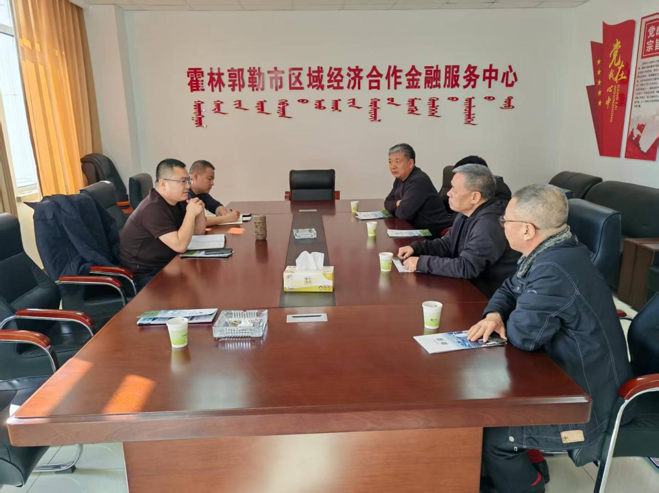会上，双方就项目选址、建设内容、产品运输等相关事宜开展洽谈交流，企业将以此次考察洽谈为契机，充分发挥公司在铝行业和环保行业等方面的优势，加强沟通协调，进一步细化合作方案，加快推动项目落地见效，实现互惠互赢。